【电路设计】+低功耗心率检测仪(MSP430F5529)
这个设计是参加今年TI首届生物医学电子设计大赛时候做的。有幸拿了个小奖。
题目要求：
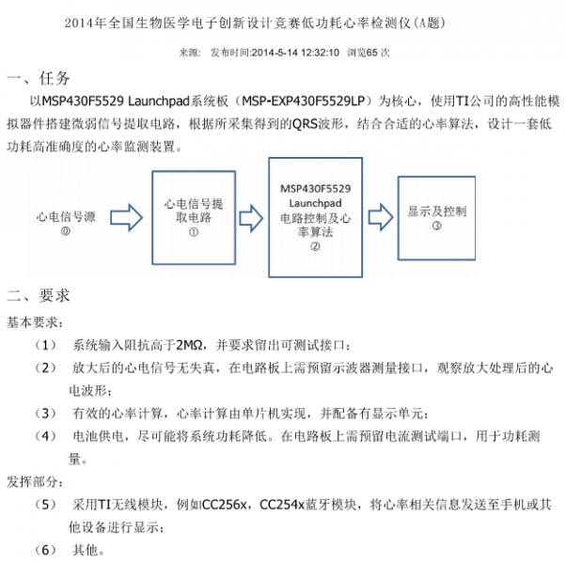
整个系统要求使用MSP430F5529launchpad来做设计。所以整个系统的方案是通过指夹式血氧探头采集采集数据，传到AFE4400这个完整的医疗电子模拟前端，最后将数据发给430处理并显示在OLED上。
下面给出原理图和PCB，原理图比较凌乱，而且由于要手工制板，所以过孔都设置比较大。。大家看看就好。
